ИНФОРМАЦИЯ О ДЕЛАХ ЗА 03.03.2015 ГОДА ГЛАВЫ НОВОПЛАСТУНОВСКОГО СЕЛЬСКОГО ПОСЕЛЕНИЯ ПАВЛОВСКОГО РАЙОНА

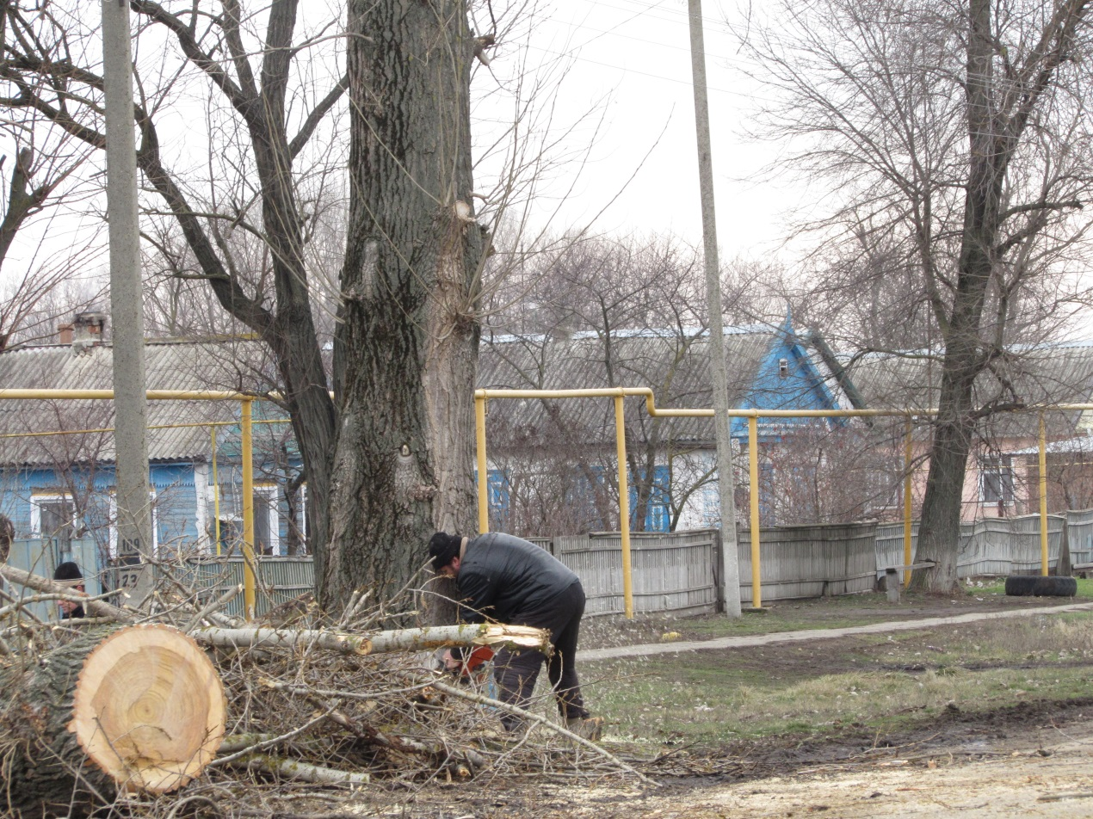

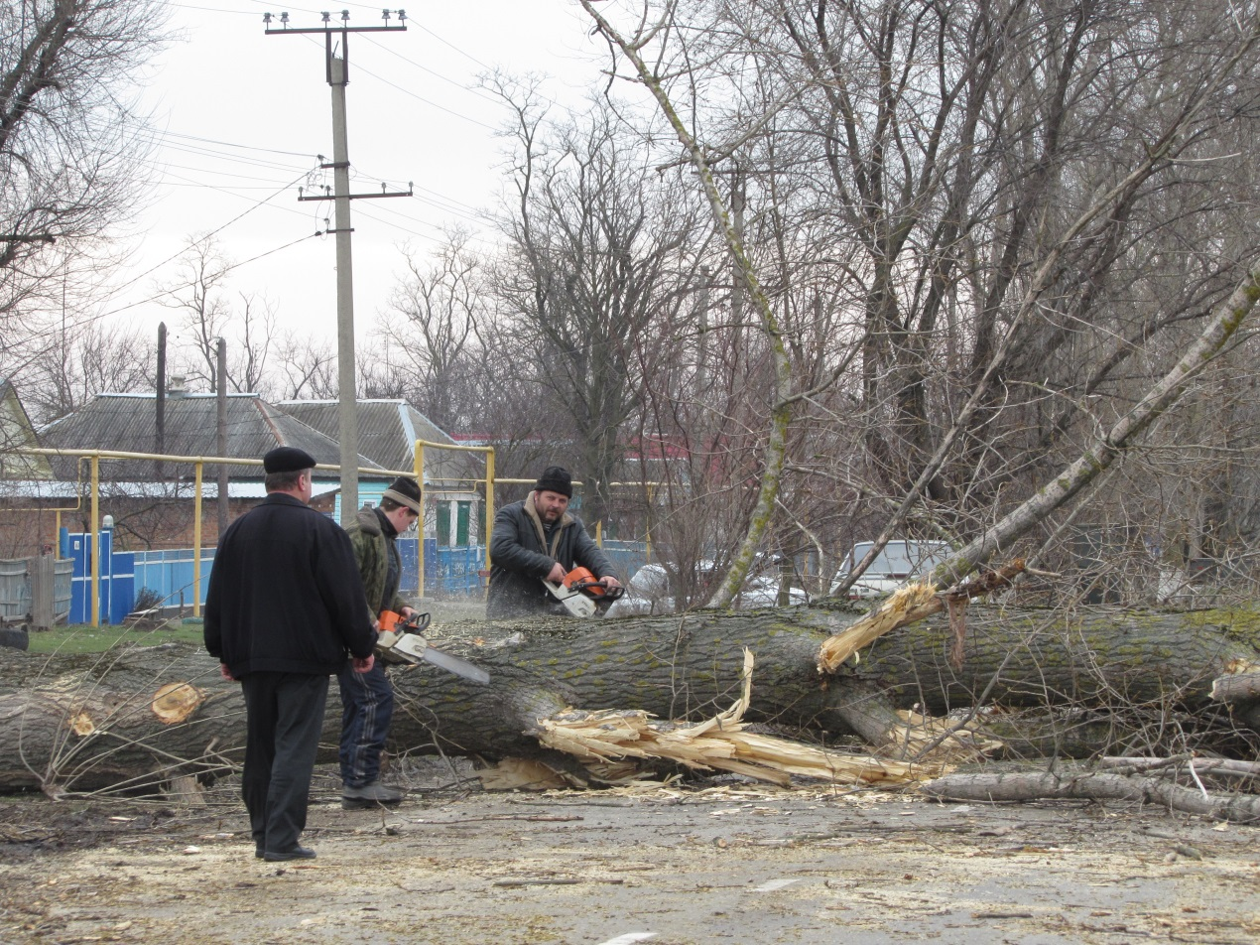

Спиливание аварийных деревьев, представляющих угрозу жизни пешеходов, транспорту и коммуникационных сетей на хуторе Междуреченский

